Propozycja zajęć
gr. Kotki
Czwartek 09.12.2021r.
Temat dnia: Gramy z Mikołajem
Cele:
• zapoznanie z wyglądem i grą na wybranych instrumentach,
• doskonalenie percepcji słuchowej,
• czerpanie radości ze wspólnej zabawy.
Rozwijane kompetencje kluczowe:
– w zakresie rozumienia i tworzenia informacji,
– osobiste, społeczne i w zakresie umiejętności uczenia się,
– w zakresie świadomości i ekspresji kulturalnej.

WITAJCIE KOTKI
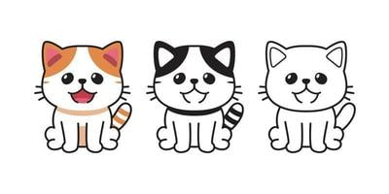
POWITANIE
1. Na początek pora na zabawę paluszkową - posłuchajcie wiersza "Witające się rączki" (K. Sąsiadek), a Wasze rączki niech spróbują go pokazać:
Dwie rączki się spotkały ....... więc się przywitały.
Najpierw zaklaskały ...... później się pogłaskały.
Mocno się ściskały ........ bo się dawno nie widziały.
Jak się przywitały ......... no to pogadały.
Gdy się pogłaskały ........ to się żegnać zaczynały.
Znowu zaklaskały ....... znów się pogłaskały.
Mocno ściskały ........ A na koniec pomachały.
Policzcie teraz swoje paluszki w jednej ręce, ile jest ich razem?
Spróbujcie potem z pomocą kogoś dorosłego obrysować swoje dłonie i wymyślić z tego jakiś ciekawy rysunek.
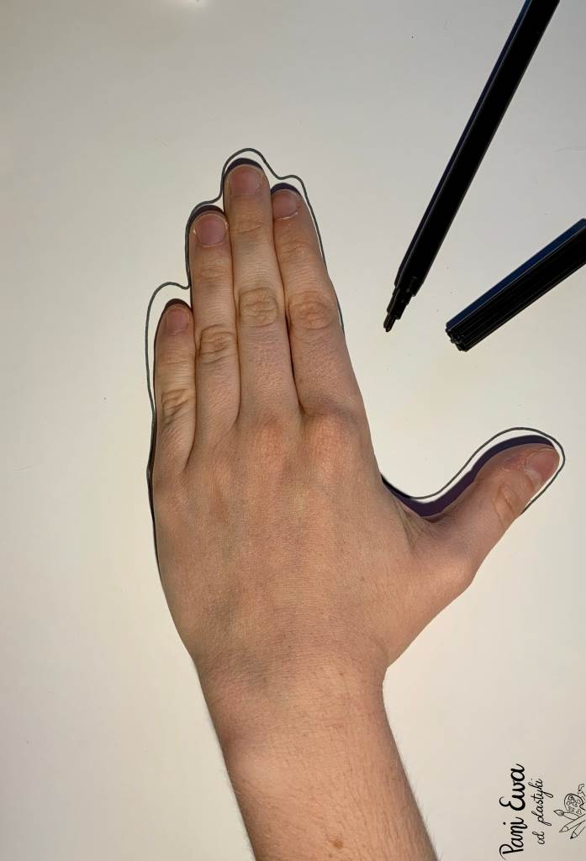
A TO MOJA PROPOZYCJA

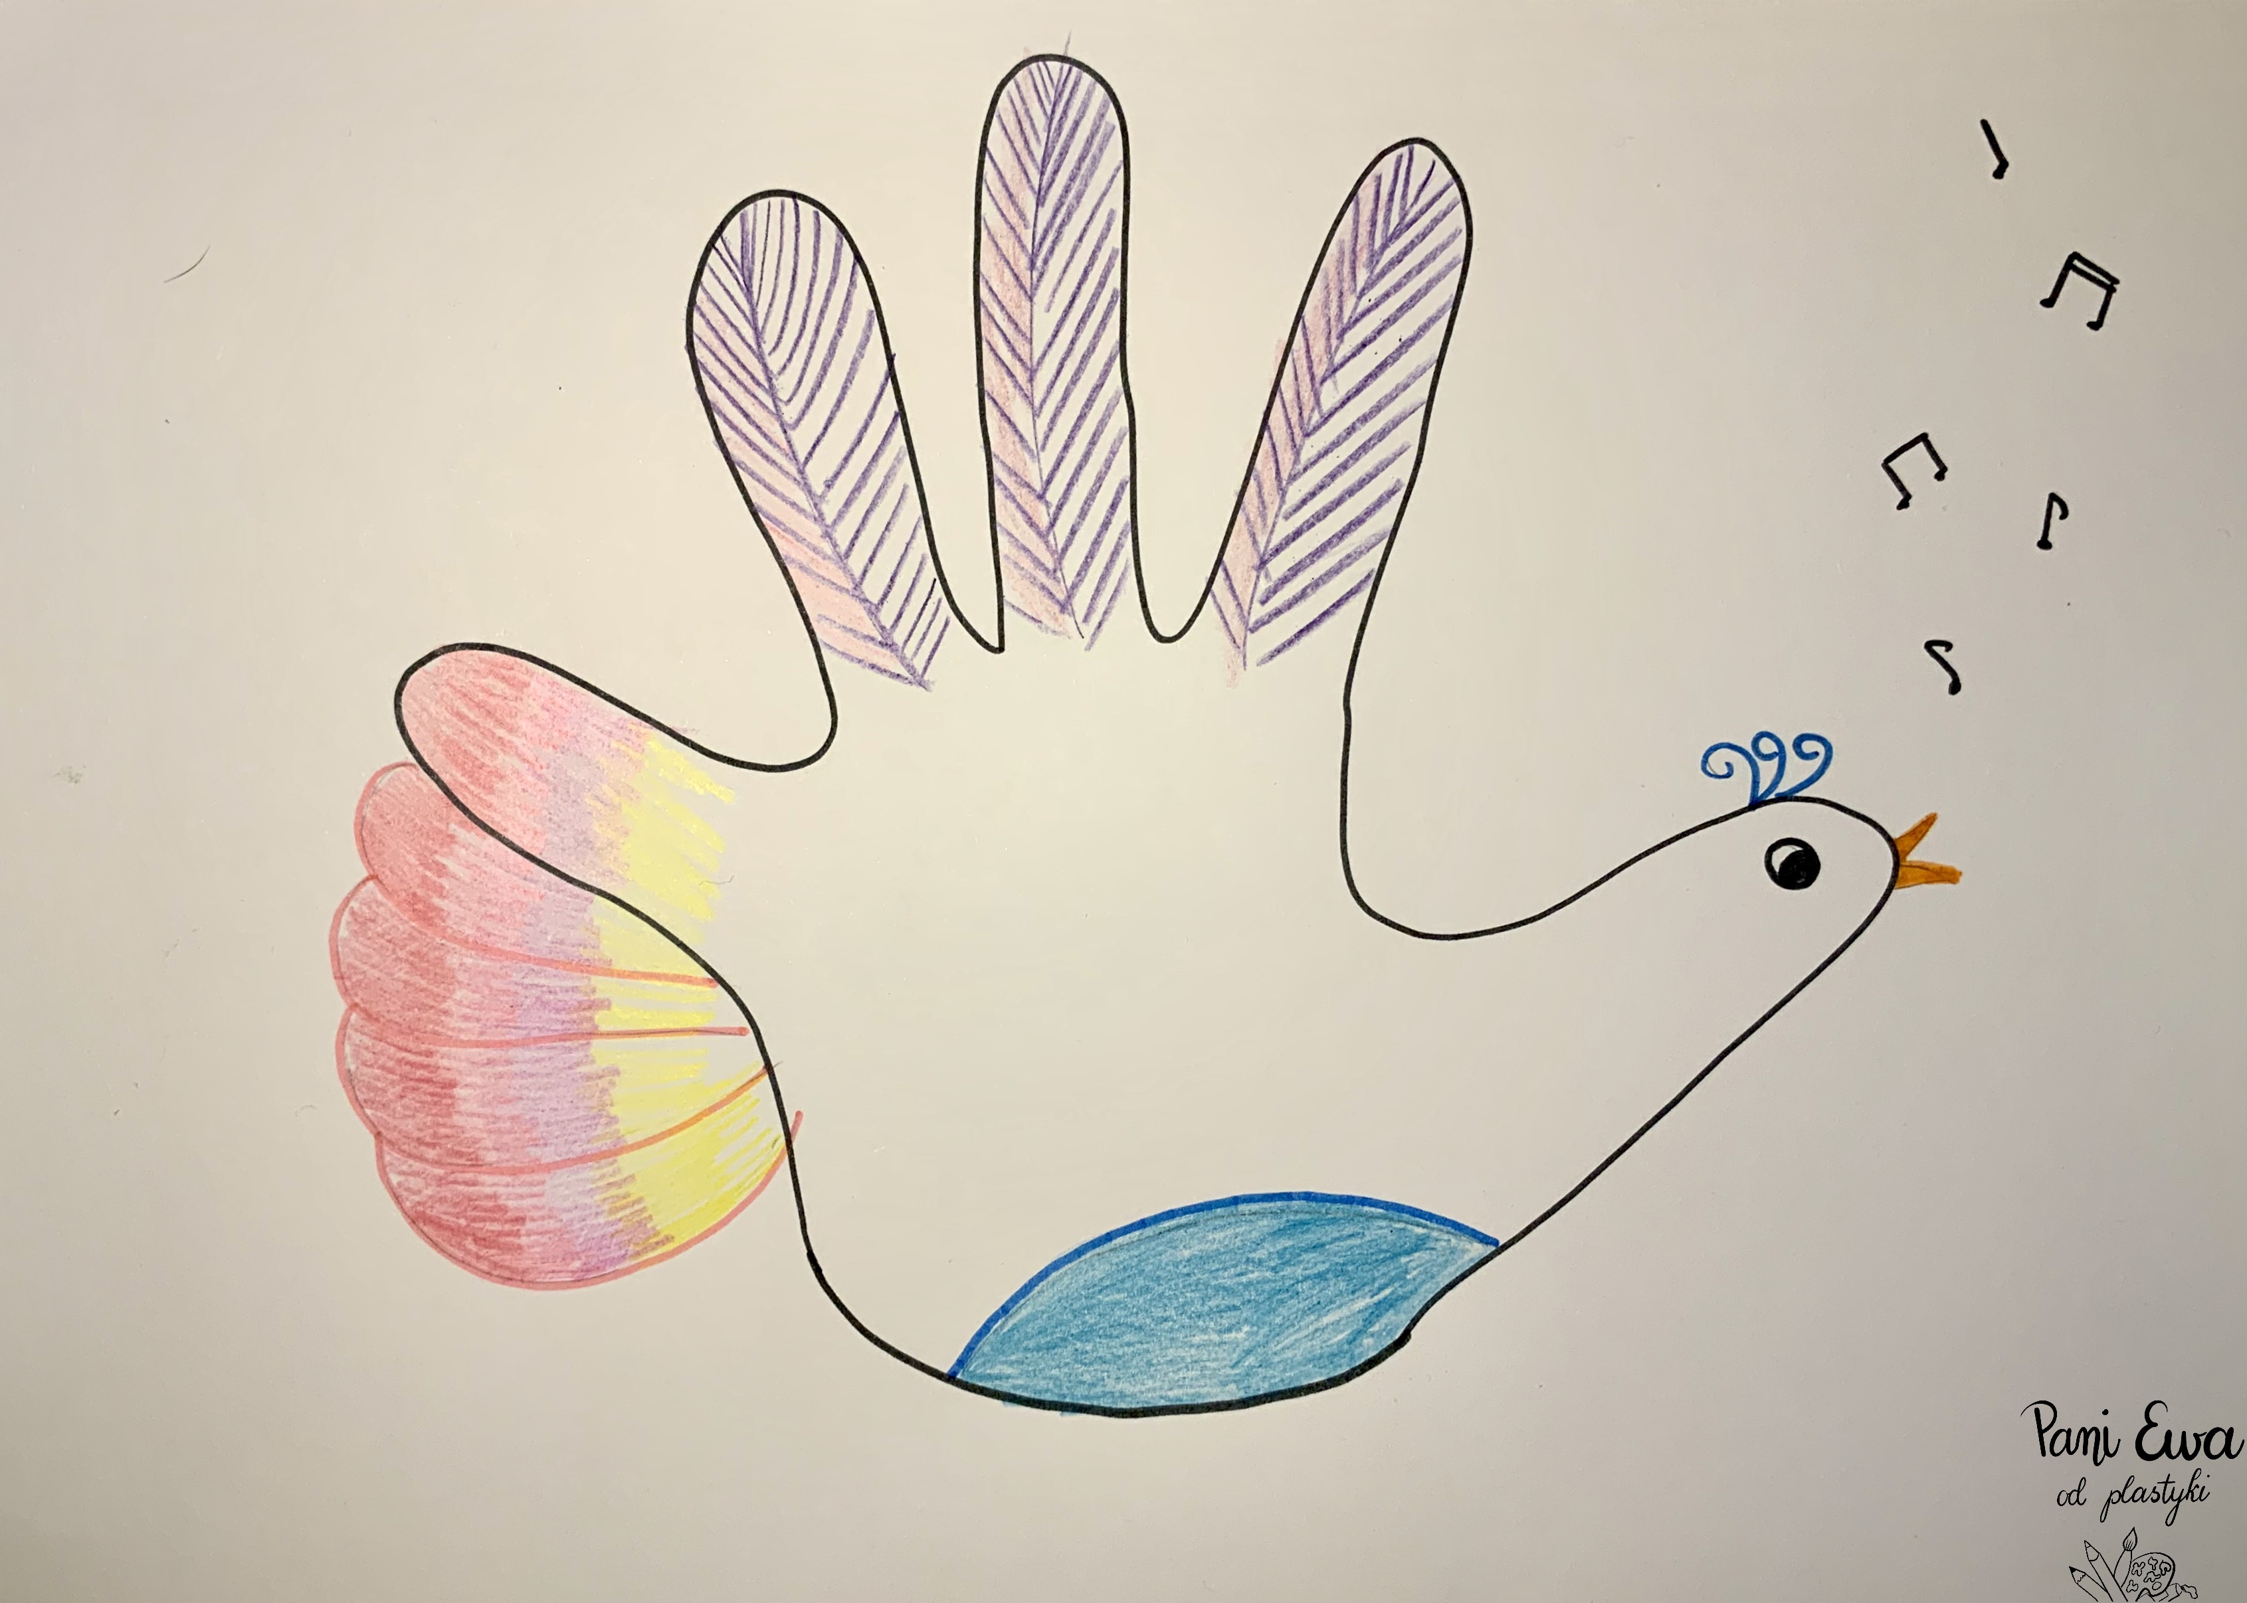

ZESTAW ĆWICZEŃ RUCHOWYCH
Zimowa gimnastyka” – zabawy i ćwiczenia poranne
Zapraszam na krótką rozgrzewkę rytmiczno-ruchową - oto link do strony
https://www.youtube.com/watch?v=H08aiHpZK_s&list=PLpnjMGerA1eW7hH2UFlkS5_GhyQ4yxNrl&index=5
„Układamy rymy” – ćwiczenia słuchowe.
Spróbujcie szukać rymów do podanych słów:
gwiazdeczka – kropeczka
śnieżynka – malinka
choinka – dziewczynka
śnieżki – orzeszki
sanki – firanki
renifery – kaloryfery
„Co to za instrument?” – zagadki słuchowe.
Dzieci słuchają nagrań z brzmieniem różnych instrumentów.
Oto link https://www.youtube.com/watch?v=rXaURvBhjsI&t=28s
Nazywają usłyszane instrumenty i wskazują instrumenty na ilustracjach (bębenek, flet, tamburyn).

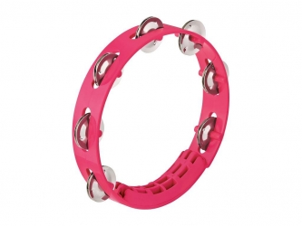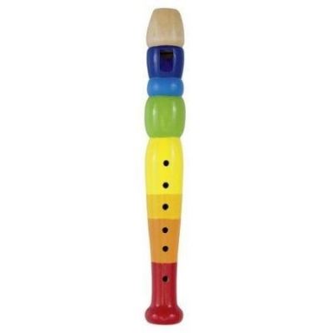
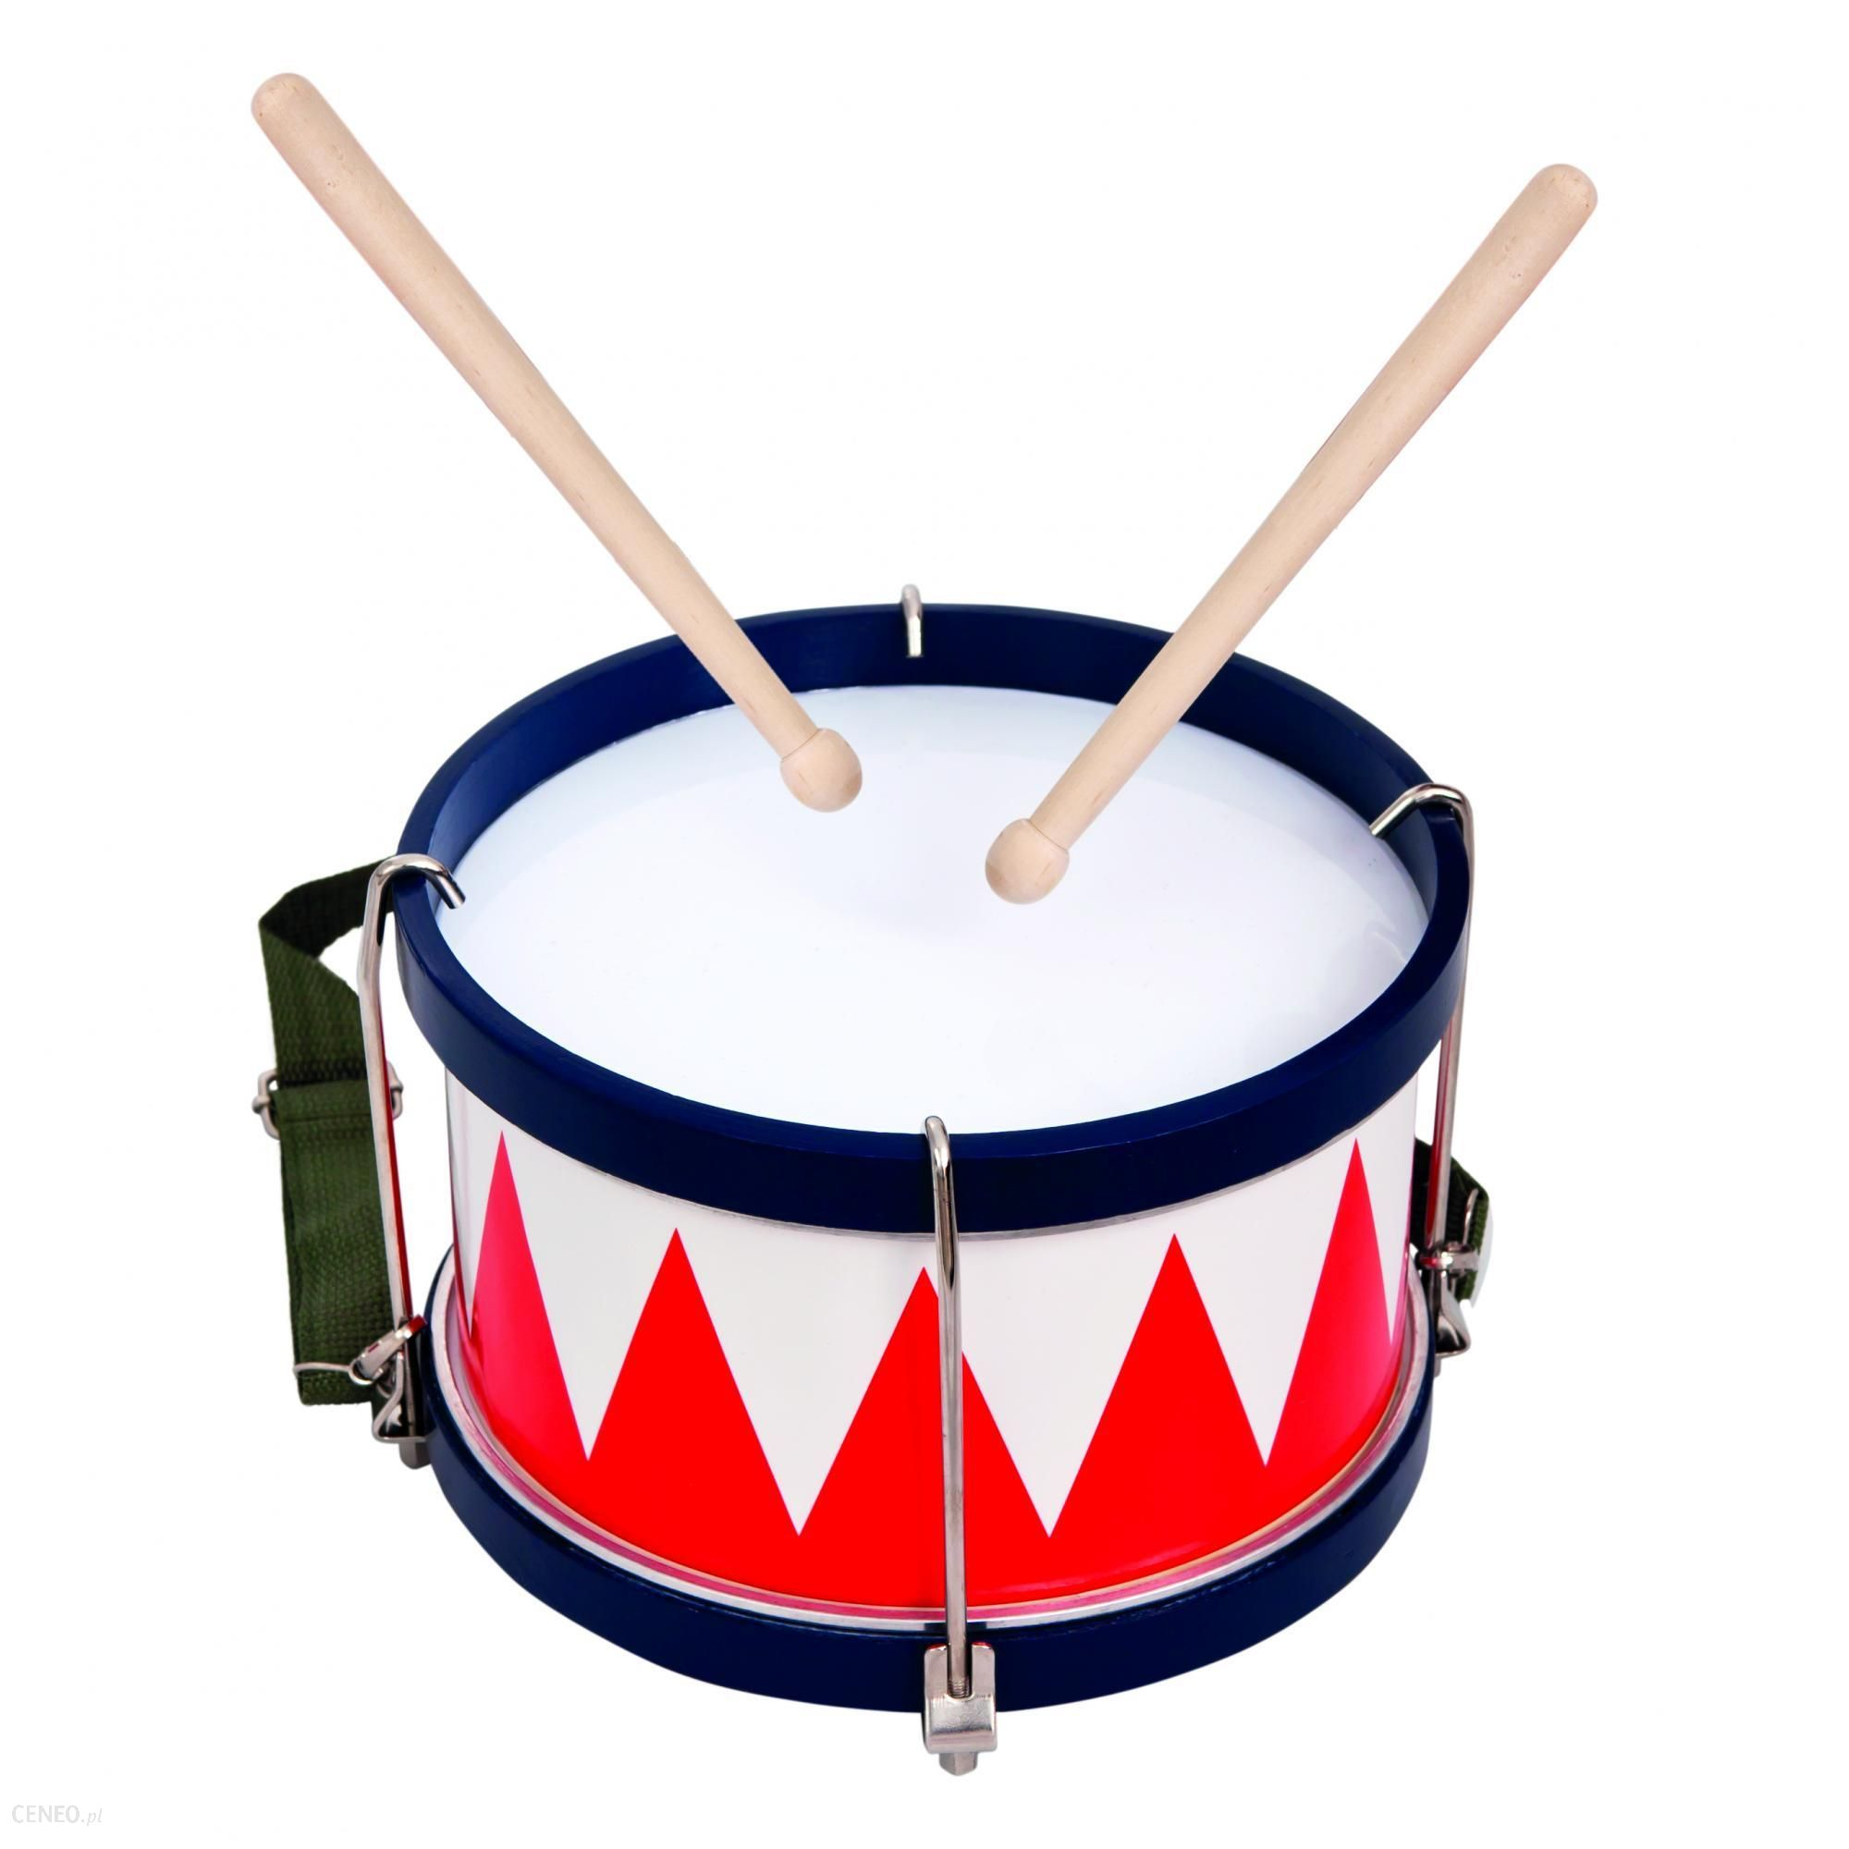
Teraz poćwiczymy nasze buźki. Spróbujcie wraz z rodzicami naśladować Mikołaja:
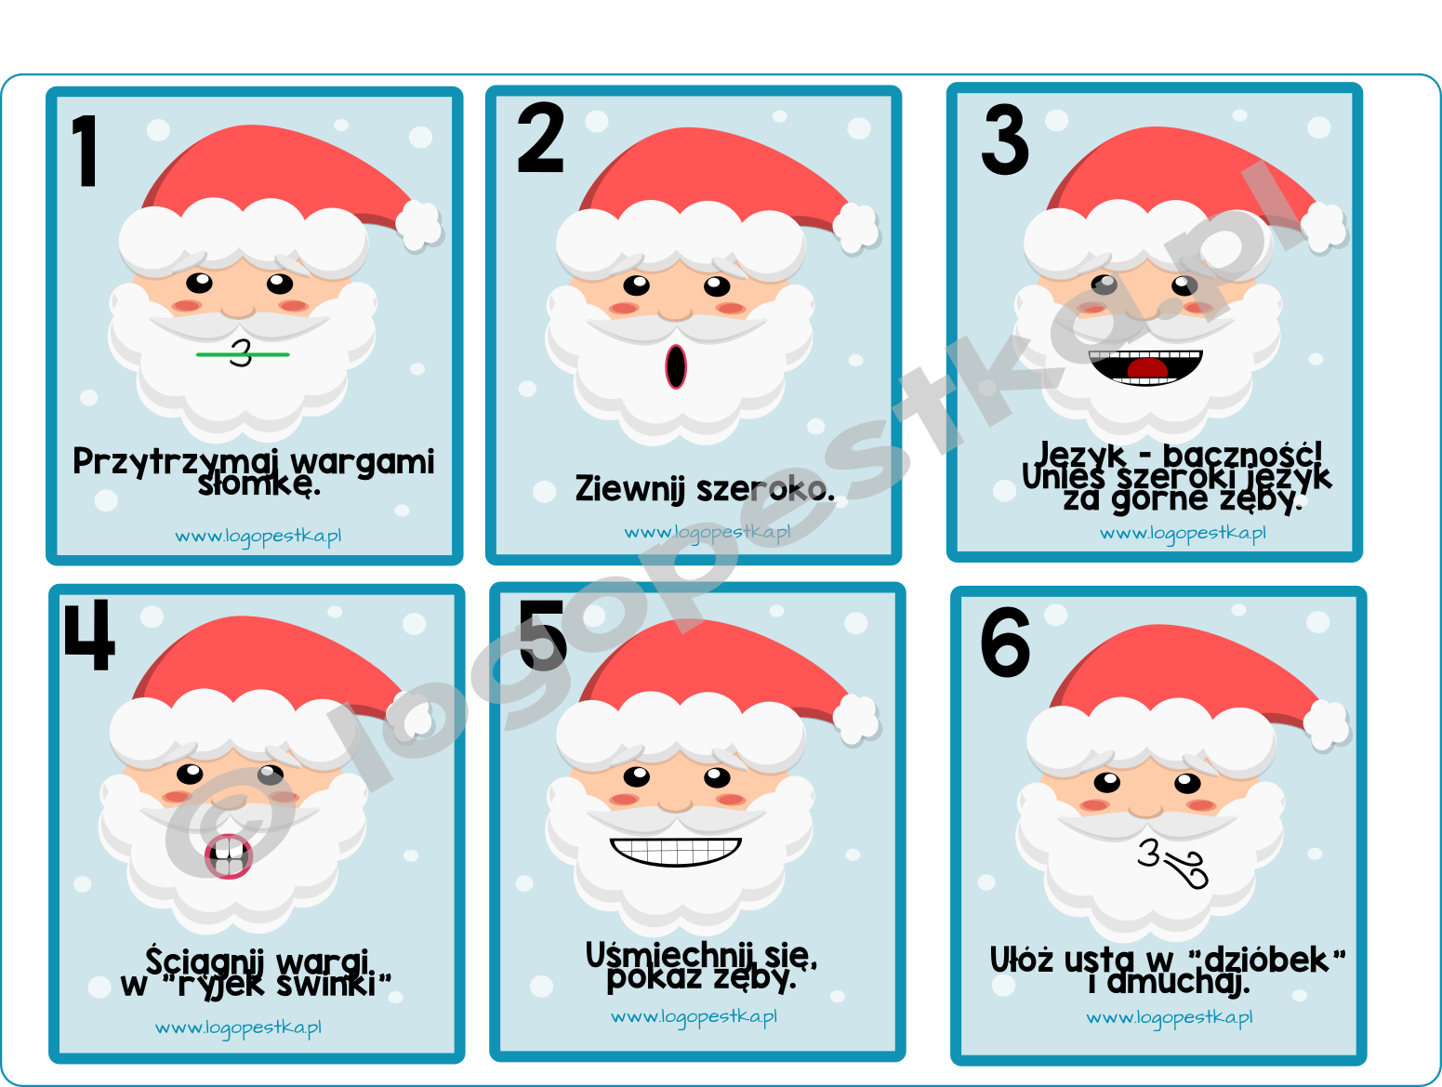
A następnie powtórzyć:
Zimowy koncert dzisiaj trwa.
Grasz na bębenku ty i ja.
Bum, bum, bum tra la la.
Grasz na bębenku ty i ja.
Zimowy koncert dziś urządzamy
i na flecie wesoło gramy.
fiu, fiu, fiu flet mamy
i na fletach wesoło gramy.
Zimowy koncert – wszyscy czekają
i na tamburyno chętnie grają.
Dzyń, Dzyń, Dzyń, wszyscy czekają
i na tamburyno chętnie grają.
„Zimowy wiatr” – zabawa ruchowo – naśladowcza.
Dzieci unoszą ręce w górę i przy dźwiękach tamburyna naśladują kołyszące się na wietrze
gałęzie drzew. Gdy dźwięk tamburyna cichnie, dzieci stoją nieruchomo.
https://www.youtube.com/watch?v=dAKY_sTd-b4

Spróbujcie pomóc Treflikowi pokonać labirynt i znaleźć drogę do ciasteczek.
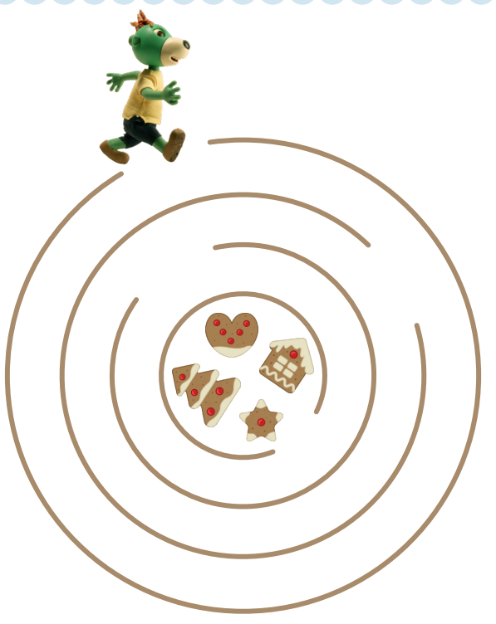
„Rękawiczki” – zabawa plastyczna.
Waszym zadaniem jest pokolorować rękawiczki zimowe i ozdobić według własnego pomysłu. POWODZENIA

Dziękuję za dzisiejsze wspólne zajęcia...
Klaudia Sobierajska

